Pavia, 17 Giugno 2013

Ai componenti la Commissione Giudicatrice sottoriportata
LORO SEDI

Mi pregio comunicare che nomino la S.V. componente la Commissione giudicatrice per il conferimento delle Lauree Magistrali in Linguistica Teorica, Applicata e delle Lingue Moderne DM 270, delle Lauree in Lingue e Letterature Straniere Moderne*, delle Lauree Specialistiche in Culture Europee e Americane DM 509** e delle Lauree triennali in Lingue e culture moderne DM 270*** che si terranno martedì 25 Giugno 2013 alle ore 10,00 in Sala Lauree.

Candidati: Commissione:
- ANTONIOLI Valentina  - CARSI Monica *  - LODOLA Federica **  - MADDE’ Martina *** | Maria PAVESI (Presidente)  Lia GUERRA  Maria Cristina BRAGONE  Vittorio FORTUNATI  Elisa GHIA  Elisa BIANCARDI (cultore materia)  Silvia GRANATA (Segretario)

SUPPLENTI (in ordine alfabetico): Elena COTTA RAMUSINO, Sonia CRISTOFARO, Maria FREDDI.

Cordiali saluti.
IL DIRETTORE DI DIPARTIMENTO
(Prof.ssa Silvana Borutti)
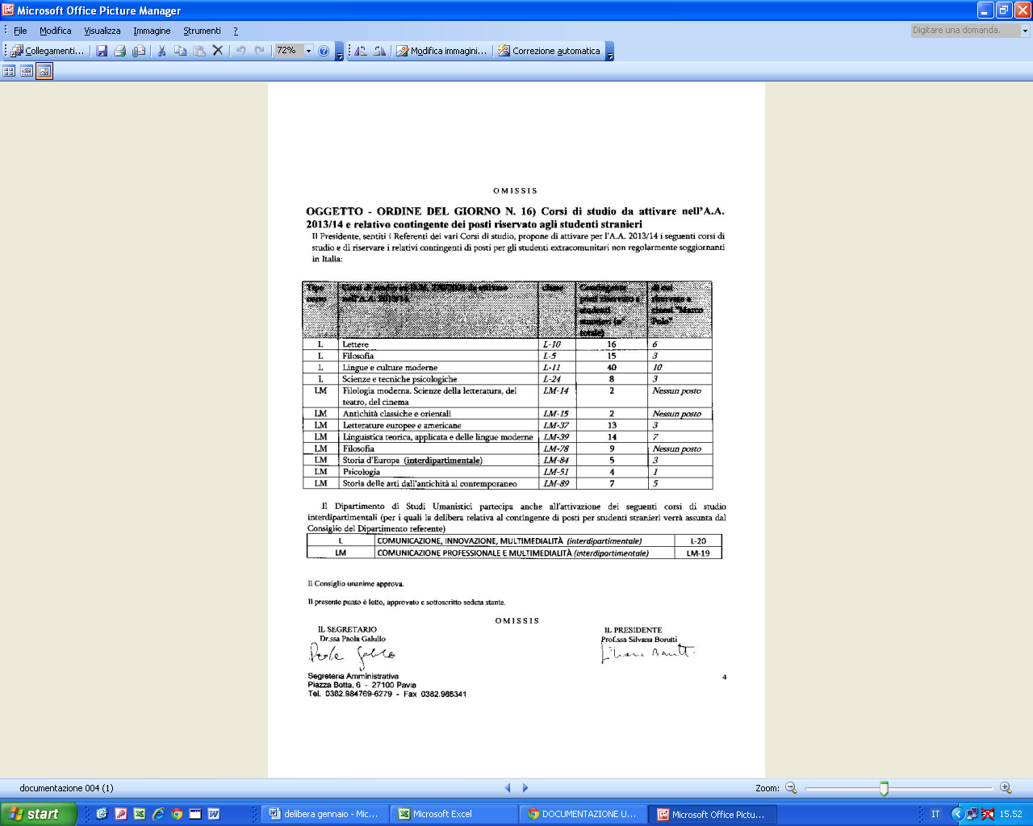

Si ricorda che la commissione di laurea può operare soltanto in presenza di tutti i membri “permanenti” che la compongono, i quali dovranno firmare i verbali di tutti i candidati. I commissari convocati per la discussione di tesi riferite a singoli laureandi (di seguito al loro nome compare la dicitura “solo tesi..”) saranno presenti soltanto al corrispondente segmento di seduta, firmando ovviamente il relativo verbale.

